 |  | T.C.
 |  | İSTANBUL OKAN ÜNİVERSİTESİ
 |  | DİŞ HEKİMLİĞİ FAKÜLTESİ | 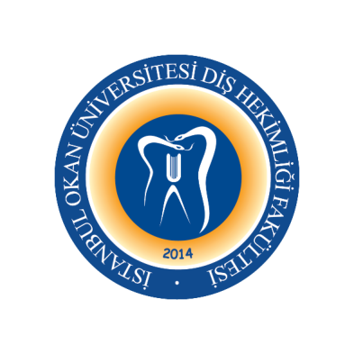
 |  | 2019-2020 EĞİTİM-ÖĞRETİM YILI
ANABİLİM DALI: |  | PEDODONTİ ANABİLİM DALI
DERS KODU VE ADI: |  | DHF503 PEDODONTİ III
SORUMLU ÖĞRETİM ÜYESİ: |  | Prof. Dr. Işın ULUKAPI
SINIF: |  | 5. SINIF
YARIYIL / YIL |  | GÜZ YARIYILI (9. YARIYIL)
DERS GÜNÜ: |  | Pazartesi
DERS SAATİ: |  | 14.30 - 15.20
HAFTA | TARİH | DHF503 PEDODONTİ III TEORİK DERS KONU BAŞLIKLARI | DERSİ VEREN ÖĞRETİM ÜYESİ
1. HAFTA | 02.09.2019 | Ders Konularının Tanımlanması, Örneklerle Özetlenmesi | Prof. Dr. Işın ULUKAPI
2. HAFTA | 09.09.2019 | Çocuk Diş Hekimliğinin Psikososyal Boyutları ve Tedavide Ailenin Rolü | Dr. Öğr. Üyesi Müge ÇİMEN
3. HAFTA | 16.09.2019 | Çocukta Çürük Risk Faktörlerinin Belirlenmesi | Dr. Öğr. Üyesi Merve Nur AYDIN
4. HAFTA | 23.09.2019 | Genç Sürekli Dişlerde İleri Restoratif Uygulamalar | Dr. Öğr. Üyesi Müge ÇİMEN
5. HAFTA | 30.09.2019 | Çocuk Hastada Travma Tedavileri | Dr. Öğr. Üyesi Sinem YILDIRIM
6. HAFTA | 07.10.2019 | Travma Olgularında Endodontik Tedavi | Dr. Öğr. Üyesi Sinem YILDIRIM
7. HAFTA | 14.10.2019 | Çocuk Diş Hekimliğinde Antibiyotik ve Ağrı Kesici Kullanımı | Dr. Öğr. Üyesi Müge ÇİMEN
8-9. HAFTA | 21.10. - 01.11.2019 | 1. ARA SINAV HAFTASI
10. HAFTA | 04.11.2019 | Remineralizasyon Ajanları | Dr. Öğr. Üyesi Merve Nur AYDIN
11. HAFTA | 11.11.2019 | Fluorid Toksikasyonları | Dr. Öğr. Üyesi Müge TOKUÇ
12. HAFTA | 18.11.2019 | Diş Çürüğü ve İmmünite | Prof. Dr. Işın ULUKAPI
13. HAFTA | 25.11.2019 | Koruyucu Önleyici Ortodontik Tedavi | Dr. Öğr. Üyesi Merve Nur AYDIN
14. HAFTA | 02.12.2019 | Dudak Damak Yarıkları | Dr. Öğr. Üyesi Müge TOKUÇ
15. HAFTA | 09.12.2019 | Kronik Sağlık Sorunu Olan Çocuklar | Dr. Öğr. Üyesi Sinem YILDIRIM
16. HAFTA | 16.12.2019 | Çocuk Diş Hekimliğinde Lazer Uygulamaları | Dr. Öğr. Üyesi Müge TOKUÇ
 | 06-17.01.2020 | YARIYIL SONU SINAV HAFTASI
 | 27-31.01.2020 | BÜTÜNLEME SINAV HAFTASI

